***CSS***

*Sintaxis*

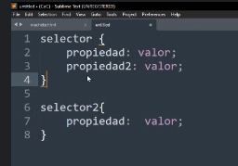

COMENTARIO



Como se junga con html5?

Hay muchas maneras, una es con stile que se pone cmoo atributo



Otro, en el head se pone

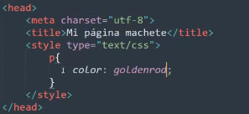

Cuando pones la p bla bla bla estas diciéndole que todos los párrafos van a cambiar de color

El tercero es ponerle un documento donde lea todo con link

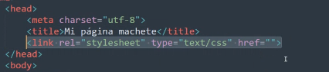

Si mi archivo esta en otra carpeta hay que ponerle en que carpeta esta nombre de la carpeta (css)/ y el nombre del archivo (machete css)

